

**Руководство пользователя**

**по подсистеме**

**'Электронные счета-фактуры'**

**Руководство пользователя по подсистеме 'Электронные счета-фактуры'**

**1 Введение**

1.1

Урок 1. Общие сведения о подсистеме 5

**2 Глава 1. Предварительная настройка справочников**

|  |  |  |
| --- | --- | --- |
| 2.1 | Урок 2. Справочник плана счетов | 8 |
| 2.2 | Урок 3. Справочник ТНВД | 13 |
| 2.3 | Урок 4. Справочник ТМЦ | 14 |
| 2.4 | Урок 5. Справочник к лиентов | 17 |
| 2.5 | Урок 6. Справочник административно-территориальных единиц | 23 |
| 2.6 | Урок 7. Справочник тамож енных разрешений | 27 |

**3 Глава 2. Настройка параметров подсистемы**

3.1

Урок 8. Параметры ЭСЧФ 31

3.2

Урок 9. Конфигурация книги покупок 36

**4 Глава 3. Создание ЭСЧФ**

4.1

Урок 10. Макрос создания ЭСЧФ по одном у выбранному документу 40

4.2

Урок 11. Макрос создания ЭСЧФ по нескольким документам за период 47

**5 Глава 4. Ошибки при создании ЭСЧФ**

5.1

Урок 12. Форма "4. Лог ошибок" 52

**6 Глава 5. Работа с документами и формой разноски**

6.1

Урок 13. Документ "1. Исходящие" 55

6.2

Урок 14. Документ "2. Входящие" 60

6.3

Урок 15. Форма "3. Разноска" 68

6.4

Урок 16. Форма "Просмотр разноски" (в разработке) 71

**7 Глава 6. Типичные ошибки**

|  |  |  |
| --- | --- | --- |
| 7.1 | Урок 17. Ошибки при создании ЭСЧФ | 73 |
| 7.2 | Урок 18. Ошибки при отправке ЭСЧФ | 76 |
| 7.3 | Урок 19. Ошибки при получении ЭСЧФ | 77 |
| 7.4 | Урок 20. Ошибки при разноске ЭСЧФ | 79 |
| 7.5 | Урок 21. Ошибки при удалении разноски (в разработке) | 80 |

**8 Для заметок**

8.1

Для заметок 82

**Введение**

*Руководство пользователя по подсистеме 'Электронные счета-фактуры' - 4*

**Урок 1. Общие сведе ния о подсистеме**

С 1 июля 2016 года в Республике Беларусь в обращение будет введен механизм использования электронных счетов-фактур по налогу на добавленную стоимость (ЭСФЧ). ЭСЧФ будет являться обязательным элек тронным документом для всех плательщик ов налога на добавленную стоимость (далее - НДС), у которых возникает объект налогооблож ения НДС, служ ащим основанием для осуществления расчетов по НДС м еж ду продавцом и покупателем и принятия к вычету сумм НДС.

Это означает, что ЭСЧФ по НДС долж ны быть составлены плательщиками в случае:

• реализации объектов, включая реализацию на экспорт;

• ввоза на территорию Республики Беларусь товаров;

• приобретения на территории Республики Беларусь объектов у иностранных организаций, не состоящих на налоговом учете;

• когда плательщик не выступает продавцом (покупателем), но долж ен перевыставить либо предъявить соответствующие суммы НДС.

ЭСЧФ будет являться основным документом для принятия к вычету сумм НДС, но не заменит необходимости выписки первичных учетных документов: товарно-транспортных или товарных накладных, актов выполненных работ и т.д. При этом, ЭСЧФ, как документ, служ ащий основанием для расчетов и для принятия к вычету сумм НДС, долж ен быть подписан продавцом и покупателем электронно-цифровой подписью.

При неполучении покупателем от продавца ЭСЧФ возмож ность принятия к вычету сумм

НДС на основании только первичных учетных документов у последнего отсутствует.

При заключении сделок продавцы оформ ляют ЭСЧФ в подтверж дение факта исчисления налога на добавленную стоимость и передают их покупателям. Покупатели, в свою очередь, на основании полученных ЭСЧФ принимают к вычету указанные в них суммы налога. Электронный докум ентооборот ЭСЧФ меж ду продавцами и покупателями будет осуществляться с 01.07.2016 с использованием Портала электронных счетов-фактур [(www.vat.gov.by](http://www.vat.gov.by)), являющегося информационным ресурсом Министерства по налогам и сборам Республики Беларусь.

Выставление электронного счета-фактуры осуществляется не ранее дня отгрузки объектов, который определяется в соответствии с полож ениями статьи 100 Кодекса, и не позднее 5-го числа месяца, следующего за месяцем дня отгрузки, именно месяцем отгрузки, а не месяцем, следующим за отчетным периодом, т.к. таковым мож ет являться календарный квартал.

Для плательщиков, к оторые работают «по оплате», либо которые на момент отгрузки (передачи) объектом не могут определить момент фактической реализации, электронный счет-фактура выставляется в день возникновения момента фактической реализации.

Более подробную информацию о введении ЭСЧФ Вы мож ете найти на сайте Министерства по налогам и сборам Республики Беларусь .

Следите за обновлениями !

После установки файлов обновлений для подсистемы **ЭСЧФ** в исследователе поя вится соответсвующий раздел.

В данном руководстве пользователя будет рассмотрен порядок работы с подсистемой.

**Рис. 1.1. Структура подсистемы**

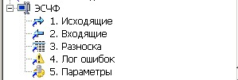

Подсистема для работы с электронными счетами-фактуры состоит из следующих пунк тов:

1.**Исходящие** - документ, для учета сфомированных в базе данных ЭСЧФ.

2.**Входящие** - документ, для учета принятых от покупателей ЭСЧФ.

3.**Разноска** - форма, для связыва ния принятых и отправленных ЭСЧФ с последующим формированием бухгалтерских проводок.

4.**Лог ошибок** - форма, для регистр ации возникающих ошибок при работе с ЭСЧФ.

5.**Параметры** - форма, для настрой ки параметров работы подсистемы.

Существуют следующие варианты работы с подсистемой:

1.**Легкий** - используется тольк о механизм создания ЭСЧФ на основании документов и/или нет с последующей автоматической и/или ручной загрузкой xm l-файлов на портал.

2.**Полный** - используется весь ф ункционал подсистем ы, включая создание, отправку, прием, разноску и прочие приемы работы с ЭСЧФ.

**Далее мы еще раз вернемся к вопросу о варинатах работы с подсистемой.**

**Глава 1. Предварительная**

**настройка справочников**

**Урок 2. Справочник плана счетов**

Для возмож ности работы с формой **3. Разноска** необходимо в план счетов добавить

субсчета 3-го порядка по 18-м счетам.

**Рис. 2.1. План счетов ч.1**

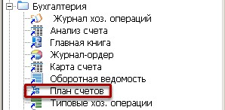

***Исследователь > Бухгалтерия > План счетов***.

**Рис. 2.2. План счетов ч.2**

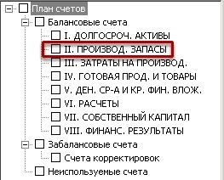

***План счетов > II. ПРОИЗВОД. ЗАПАСЫ***.

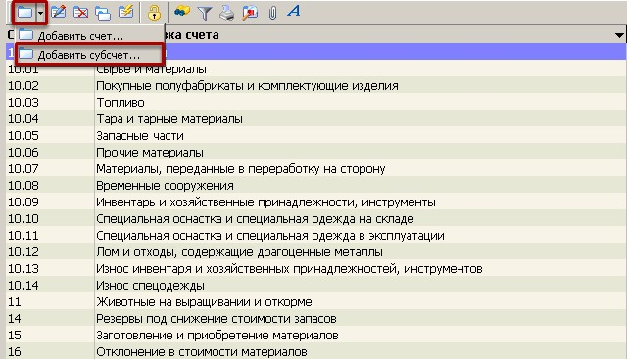

Наж ать на черный м аленький треугольник кнопки **Добавить** и выбрать пункт **Добавить субсчет**.

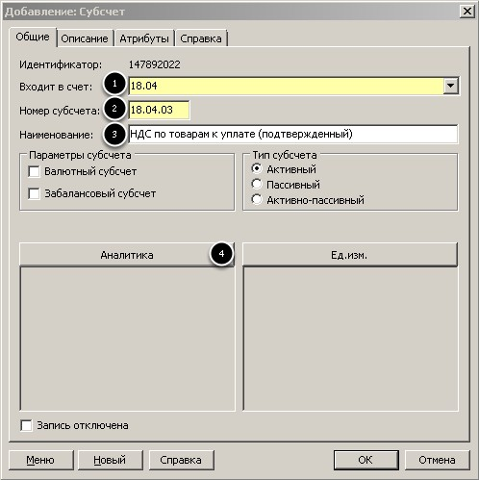

Добавление субсчета по учету в торговле. Очередность ввода данных следующая:

1.**Входит в счет** - выбрать родительс кий счет/субсчет.

2.**Номер субсчета** - ввести номер добав ляемого субсчета.

3.**Наименование** - ввести наименован ие добавляемого субсчета.

4.**Аналитика** - наж ать на кнопку д ля перехода в реж им выбора аналитическ их признаков. Для сохранения изм енений наж ать на кнопку **ОК**. В протвном случае - **Отмена**.

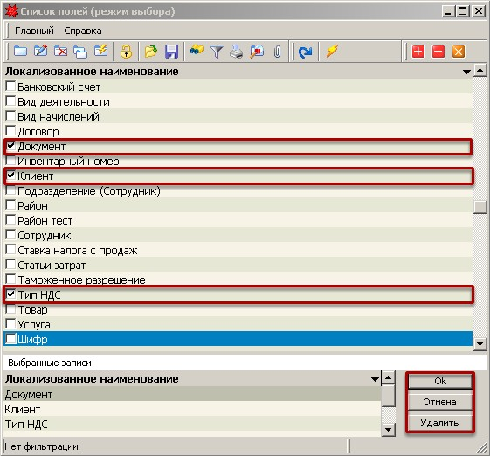

По 18-м счетам в качестве минимально необходимых аналитических признаков необходимо выбратьь следующее:

• документ;

• клиент;

• тип НДС.

Для работы с валютными документами (им порт) дополнительно выбрать **Таможенное разрешение**.

Для сохранения изм енений наж ать на кнопку **ОК**. В протвном случае - **Отмена**. Для удаления выбранной записи наж ать на кнопку **Удалить**.

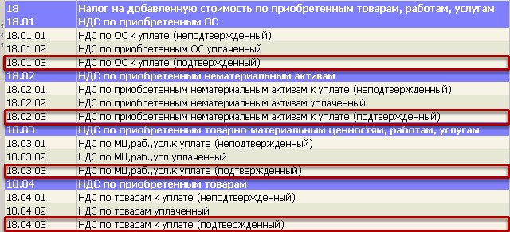

Для добавления других 18-х счетов (по основным средствам, по материалам и т. д.)

необходимо выполнить вышеприведенные действия. В результате получим следующий перечень счетов.

**Рис. 2.3. Редактирование плана счетов ч.2**

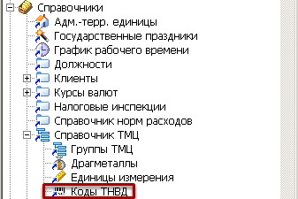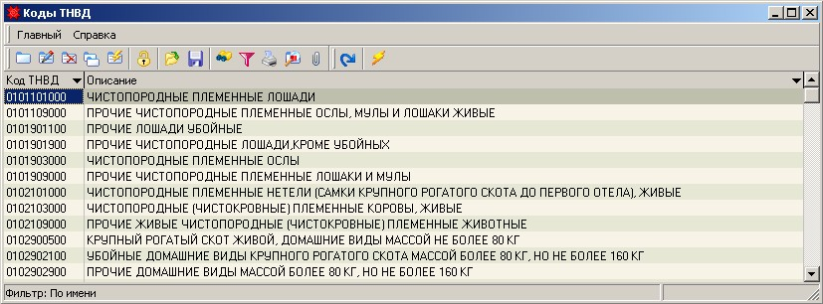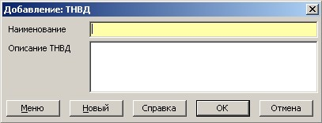

*Руководство пользователя по подсистеме 'Электронные счета-фактуры' - 13*

Для корректной работы подсистемы необходимо в справочнике ТМЦ выполнить настройку.

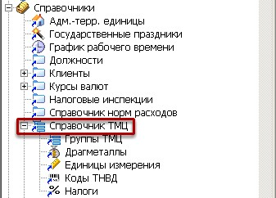

*Руководство пользователя по подсистеме 'Электронные счета-фактуры' - 14*

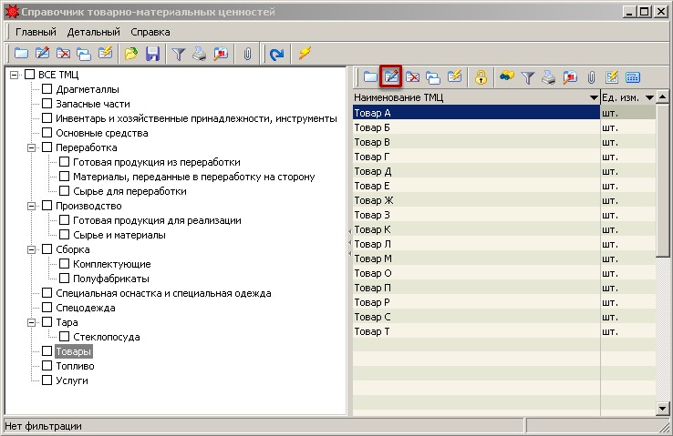

*Руководство пользователя по подсистеме 'Электронные счета-фактуры' - 15*

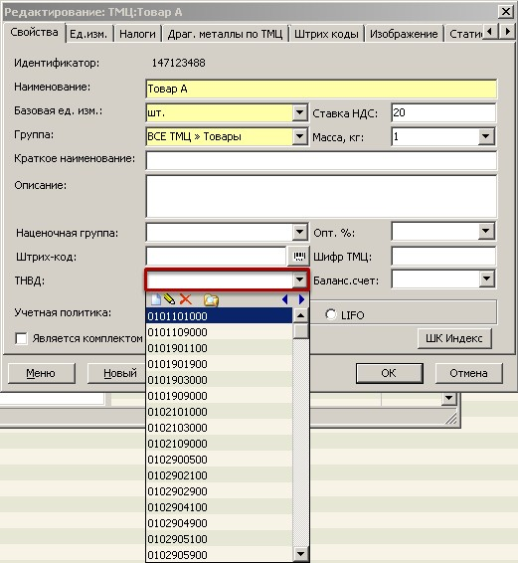

*Руководство пользователя по подсистеме 'Электронные счета-фактуры' - 16*

**Урок 5. Справочник клиентов**

Для корректной работы подсистемы **ЭСЧФ** для справочника кли ентов необходимо

выполнить проверку заполнения определенных реквизитов.

**Рис. 2.1. Справочник клиентов**

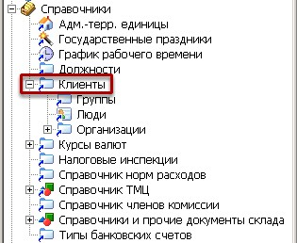

***Исследователь > Справочник и > Клиенты.***

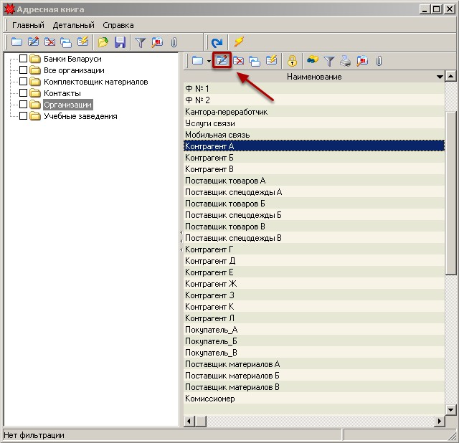

Для внесения корректив в справочник клинетов необходимо на панели инструментов наж ать на кнопку **Изменить** или в контекстном меню выбрать аналогичную команду.

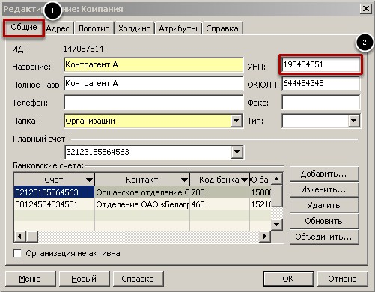

В диалоговой форме клиента на закладке **(1) Общие** необходимо заполнить реквизит **(2) УНП**. Для организаций зарегистрированных в Республике Беларусь необходимо соблюдать точность в **9-ть символов**.

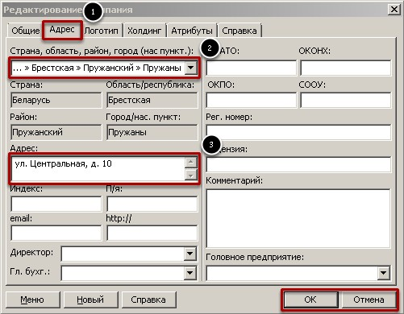

На закладке **Адрес** необходимо заполнить реквизиты **(2) Страна, область, район, город**

**(нас. пункт)** и **(3) Адрес**.

Для сохранения изм енений наж ать на копку **ОК**. В противном случае - **Отмена**.

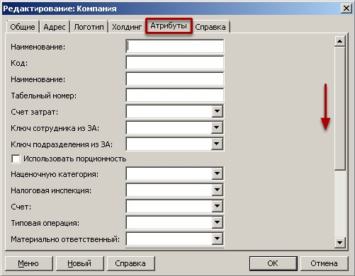

*Руководство пользователя по подсистеме 'Электронные счета-фактуры' - 21*

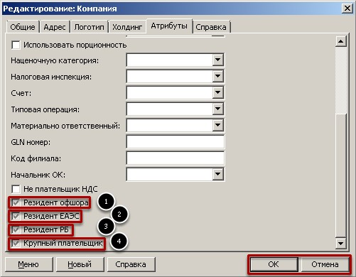

Здесь необходимо заполнить следующие реквизиты:

1.**Резидент офшора** - проставить галку в с лучае, когда выбранный клиент является резидентом офшора (зарегистрирована в налоговых органах иностранных государств).

2.**Резидент ЕАЭС** - проставить галку в с лучае, когда выбранный клиент является резидентом Евразийского экономического союза (зарегистрирована в налоговых органах стран Евразийского экономического союза).

3.**Резидент РБ** - проставить галку в с лучае, если выбранный клиент является резидентом

Республики Беларусь (зарегистрирована в налоговых органах Республики Беларусь).

4.**Крупный плательщ ик** - проставить галку в случае, когда выбранный клиент является крупным по соответсвующим критериям.

Для сохранения изм енений наж ать на копку **ОК**. В противном случае - **Отмена**.

**Урок 6. Справочник административно-территориальных единиц**

Для корректной работы подсистемы **ЭСЧФ** для справочника

административно-территориальных единиц необходимо выполнить проверку заполнения определенных реквизитов.

**Рис. 3.1. Справочник административно-территориальных единиц**

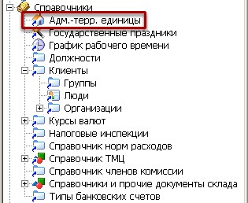

***Исследователь > Справочник и > Адм.-терр. единицы.***

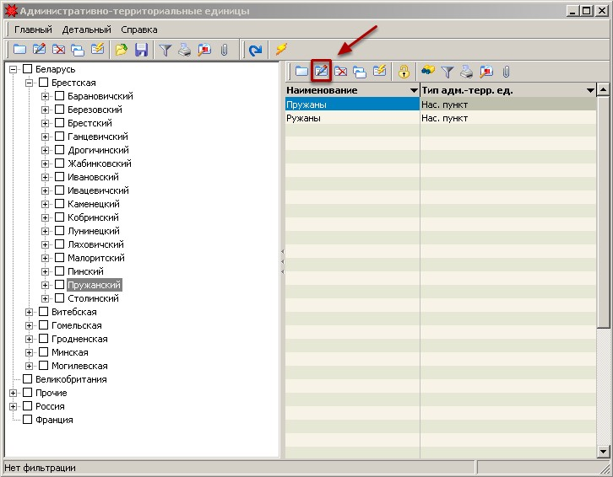

Для внесения корректив в справочник адм инистративно-территориальных единиц необходимо на панели инструментов наж ать на кнопку **Изменить** или в контекстном меню выбрать аналогичную команду.

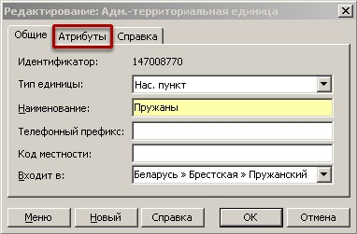

В диалоговой форме необходимо выбрать закладку **Атрибуты**.

**Рис. 3.4. Редактирование справочника административно-территориальных единиц ч.3**

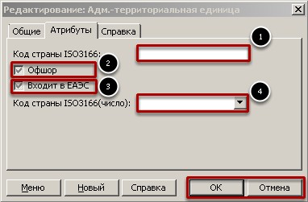

Здесь необходимо заполнить следующие реквизиты:

1.**Код страны ISO316 6** - ввести **буквенный** код страны (например, BY).

2.**Офшор** - проставить галку в с лучае, когда выбранная административно-территориальная единица является офшорной (не зарегистрированная в налоговых органах Республики Беларусь).

3.**Входит в ЕАЭС** -проставить галку в с лучае, если выбранная

административно-территориальная единица входит в Евразийский экономический союз.

4.**Код страны ISO316 6(число)** - ввести **числовой** код страны (например, 12345). Для сохранения изм енений наж ать на копку **ОК**. В противном случае - **Отмена**.

**Урок 7. Справочник таможенных разрешений**

Для корректной работы с валютными док ументами необходимо заполнить справочник

тамож енных разрешений.

**Рис. 4.1. Справочник таможенных разрешений**

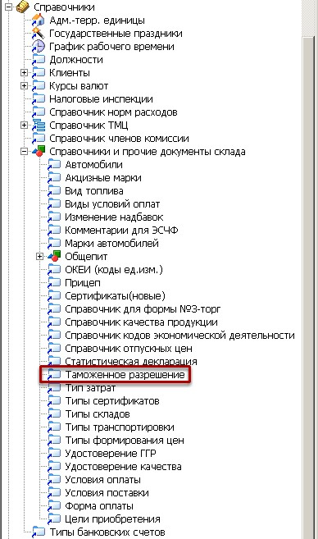

**Рис. 4.2. Редактирование справочника таможенных разрешений в.1**

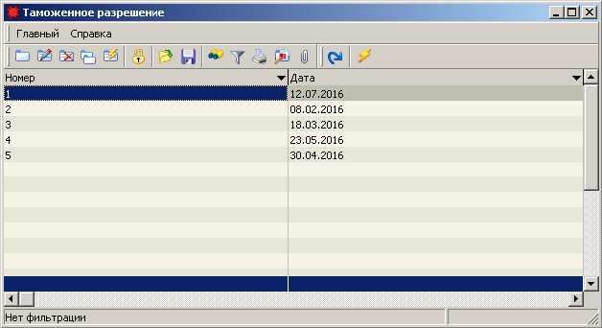

**Рис. 4.3. Редактирование справочника таможенных разрешений в.2**

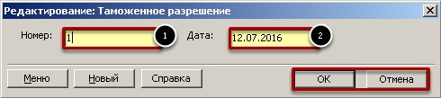

Для формирования тамож енного разрешения необходимо заполнить следубщие реквизиты:

1.**Номер** - ввести номер тамож енного разрешенения.

2.**Дата** - ввести дату тамож е нного разрешения.

Для сохранения изм енений наж ать на копку **ОК**. В противном случае - **Отмена**.

**Рис. 4.4. Использование справочника таможенных разрешений в документе '01. Накладная на получение импортного товара'**

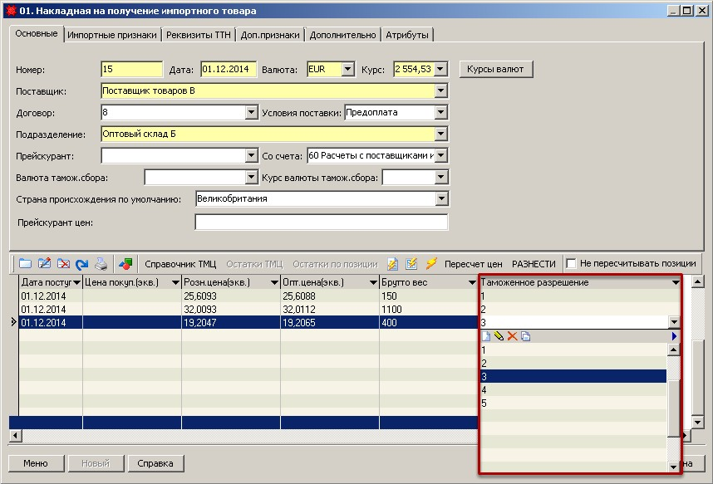

В позиции документа ***01. Нак ладная на получение импортного товара*** в поле

**Таможенное разрешение** необходимо выбрать соответствующее тамож енное разрешение.

**Глава 2. Настройка**

**параметров подсистемы**

**Урок 8. Параметры ЭСЧФ**

Перед началом непосредственной работы с созданием и дальнейшей обработкой электронных счетов-фактуры (далее ЭСЧФ) необходимо выполнить настройку параметров

подсистемы.

**Рис. 4.1. Параметры**

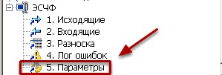

***Исследователь > ЭСЧФ > 5. Параметры***

**Рис. 4.2. Форма параметров/закладка 'Общие'**

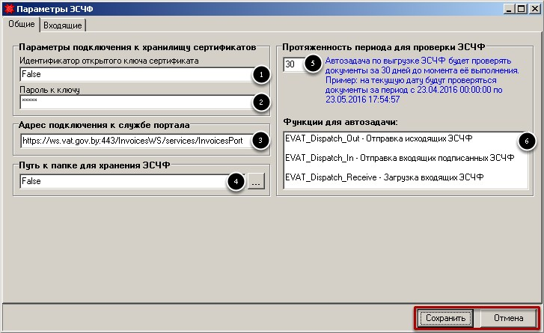

В форме параметров на закладке 'Общие' предусмотрены следубщие реквизиты:

1.**Идентификатор от крытого ключа серитификата** - ввести значение идентификатора открытого ключа сертификата.

2.**Пароль к ключу** - ввести пароль к клю чу.

3.**Адрес подключен ия к службе портала** - ввести адрес странички веб-браузера для возмож ности отправки/загрузки xm l-файлов ЭСЧФ.

4.**Путь к папке для х ранения ЭСЧФ** - выбрать место хран ения xm l-файлов на локальном диске. **При одновременной работе нескольких пользователей с подсистемой папку для хранения xml-файлов необходимо указать на сервере**.

5.**Протяженность пе риода для проверки ЭСЧФ** - ввести временной к орридор для выполнения проверк и документов.

6.**Функции для автоз адачи** - перечислены функции для автоматизации отправки/

загрузки xm l-файлов ЭСЧФ.

Для вступления в силу введенных параметров необходимо наж ать на кнопку **Сохранить**. В

проивном случае - **Отмена**.

**Рис. 4.3. Форма параметров/закладка 'Входящие'/блок 'Счета'**

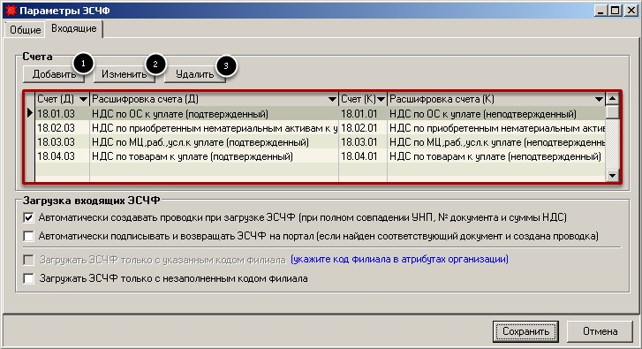

Для формирования бухгалтерских проводок по переводу НДС к уплате неподтверж денного

в НДС к уплате подтверж денный необходим о заполнить перечень корреспонденций счетов. Для этого предусмотрены следующие функциональные кнопки:

1.**Добавить** - наж ать для добавле ния записи.

2.**Изменить** - наж ать для измене ния выбранной записи.

3.**Удалить** - наж ать для удалени я выбранной записи.

**Рис. 4.4. Форма параметров/закладка 'Входящие'/блок 'Счета'/добавление корреспонденции счетов**

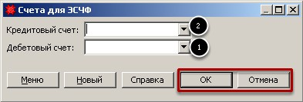

В данном окне предусмотрены следующие реквизиты:

1.**Дебетовый счет** - ввести и подтвердит ь 18-й счет по НДС к уплате подтверж денный.

2.**Кредитовый счет** - ввести и подтвердит ь 18-й счет по НДС к уплате неподтверж денный.

Для сохранения корреспонденции счетов необходимо наж ать на кнопку **OK**. В проивном случае - **Отмена**.

**Рис. 4.5. Форма параметров/закладка 'Входящие'/блок 'Загрузка входящих ЭСЧФ'**

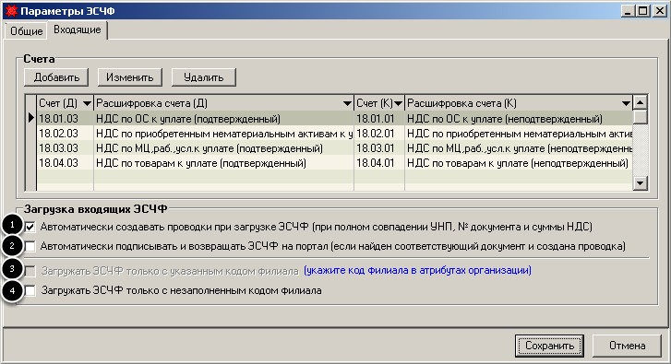

На форме параметров на закладке ***Входящие*** в блоке ***Загрузк а входящих ЭСЧФ***

предусмотрены следующие реквизиты:

1.**Автоматически соз давать проводки при загрузке ЭСЧФ (при полном совпадении УНП,**

**№ документа и суммы НДС)** - проставить галку для автоматического создания бухгалтерских проводок при загрузе ЭСЧФ при совпадении 3-х аналитических признаков

- клиент, документ, тип НДС.

2.**Автоматически под писывать и возвращать ЭСЧФ на портал (если найден соответствующий документ и создана проводка)** - проставить галку для автоматически простановки подписи и возврата ЭСЧФ на портал при обнаруж ении программой соответствующего документа и проводки.

3.**Загружать ЭСЧФ т олько с указанным кодом филиала (укажите код филиала в атрибутах организации)** - проставить галку для загрузки xm l-файлов с указанным кодом филиала.

4.**Загружать ЭСЧФ т олько с незаполненным кодом филиала** - проставить галку для загрузки xm l-файлов с незаполненным кодом филиала.

**Урок 9. Конфигурация книги покупок**

Для формирования корректных проводок по переводу НДС к уплате из неподтверж денного

в подтверж денный необходимо выполнить настройку бухгалтерских счетов по книге покупок.

**Рис. 5.1. Расположение конфигурации книги покупок**

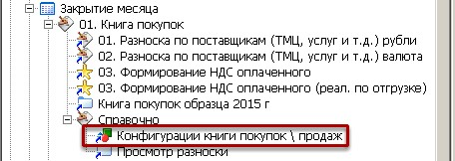

***Исследователь > Бухгалтерия > Зак рытие месяца > 01. Книга пок упок > Справочно***

***> Конфигурации к ниги пок упок \ продаж***.

**Рис. 5.2. Конфигурации книги покупок**

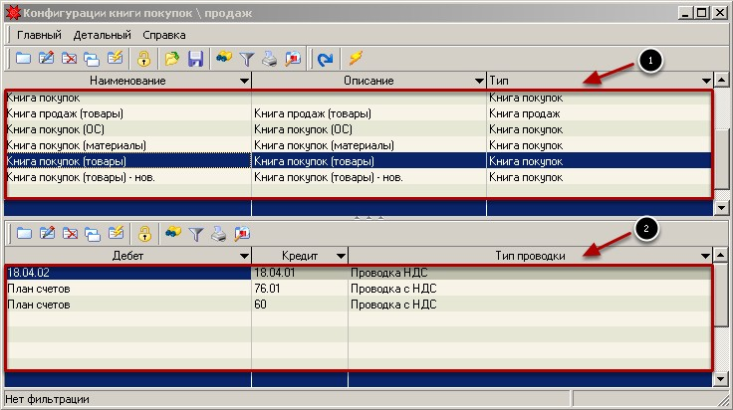

Журнал записей конфигураций книги покупок состоит из следующих частей:

1.**Верхняя** - содерж ит перечень наименований конфигураций.

2.**Нижняя** - содерж ит перечень проводок по соответствующим конфигурациям.

**Рис. 5.3. Диалоговая форма проводок книги покупок**

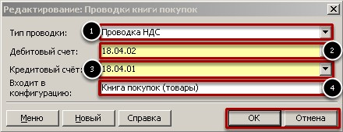

Диалоговая форма проводок книги покупок предусмотривает следующие реквизиты:

1.**Тип проводки** - выбрать соответств ующий тип проводки из доступных вариантов

(Проводка НДС, Проводка с НДС).

2.**Дебитовый счет** - выбрать счет по деб ету.

3.**Кредитовый счет** - выбрать счет по кре диту.

4.**Входит в конфигур ацию** - выбрать соотвествующую конфигурацию.

Для сохранения изм енений наж ать на копку **ОК**. В противном случае - **Отмена**. В рассматриваемой конфигурации необходимо указать следующие счета:

1.**Дебитовый счет** - выбрать счет 18.04. 02 (НДС по товарам уплаченный).

2.**Кредитовый счет** - выбрать счет 18.04. 03 (НДС по товарам к уплате (подтверж денный)).

В дальнейшем при выполнении разноски ЭСЧФ будут сформированы бухгалтерские проводки ***Дт 18.04.03 - Кт 18.04.01***. После этого мож но з апустить АХО по форм ированию НДС оплаченного для формирования книги покупок (***Исследователь > Бухгалтерия > Зак рытие месяца > 01. Книга пок упок > 03. Формирование НДС оплаченного (реал. по***

***отгрузк е)***). При этом будут сформированы следующие бухгалтерские проводки ***Дт 18.04.02***

***- Кт 18.04.03***.

**Глава 3. Создание ЭСЧФ**

*Руководство пользователя по подсистеме 'Электронные счета-фактуры' - 39*

**Урок 10. Макрос создания ЭСЧФ по одному выбранному документу**

Для создания ЭСЧФ на основании созданных записей по докум ентам отпуска на сторону товаров (основных средств, материалов, ок азания услуг,) для каж дого стандартного документа предусмотрены соответствующие макросы. Расссмотрим на примере документа ***Исследователь > Торговля > 03. Отпуск товара на сторону (оптовая торговля)***.

**Рис. 5.1. Журнал записей по документу '03. Отпуск товара на сторону (оптовая торговля)'**

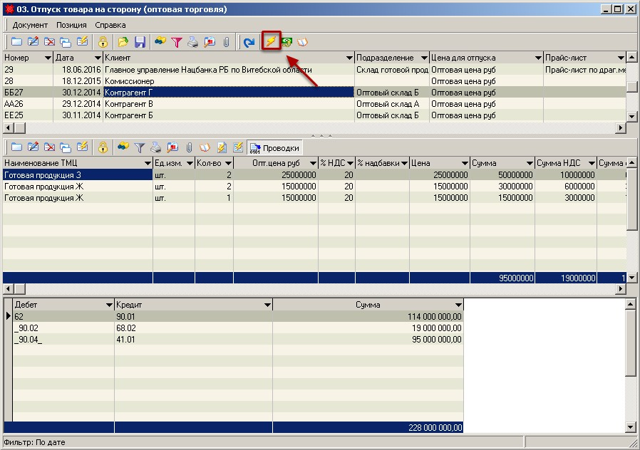

Для вызова макроса необходимо на верхней панели инструментов наж ать на кнопку

**Макросы** в виде ж елтой молнии.

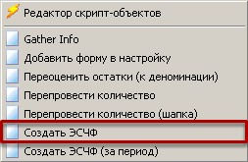

Из перечня доступных макросов необходимо выбрать **Создать ЭСЧФ**.

**Рис. 5.3. Создать ЭСЧФ**

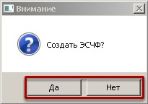

На экране появится окно с информационным сообщением о создании ЭСЧФ. Для создания ЭСЧФ необходимо наж ать на кнопку **Да**. В противном случае - **Нет**.

**Рис. 5.4. Создание ЭСЧФ**

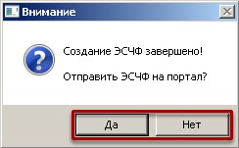

После наж атия на кнопку **Да** на экране отображ ится еще одно окно с информационным сообщением об отправке ЭСЧФ на портал. Для отправки ЭСЧФ на портал необходимо наж ать на кнопку **Да**. В противном случае - **Нет**.

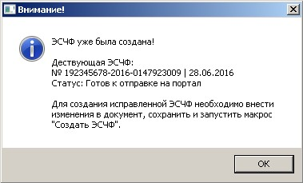

При попытке повторного создания уж е созданной ЭСЧФ по выбранному расходному документу на экране появится информационное окно. В данном окне представлены следующие данные о ЭСЧФ:

• номер ЭСЧФ;

• дата ЭСЧФ;

• статус ЭСЧФ.

Для создания исправленной ЭСЧФ необходимо внести изменения в документ и сохранить его. Затем, повторно запустить макрос **Создать ЭСЧФ***.*

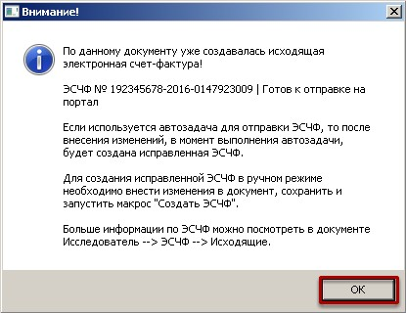

При попытке редактирования расходного документа, по которому уж е создана ЭСЧФ на экране появится окно с информационным сообщением. В данном окне указан номер и статус существующей ЭСЧФ по выбранном у документу. Для создания исправленной ЭСЧФ в ручном реж име необходимо отредактировать и сохранить докум ент. Затем, повторно запустить макрос **Создать ЭСЧФ**. После наж атия на к нопку **ОК** будет открыт на редактирование выбранный документ.

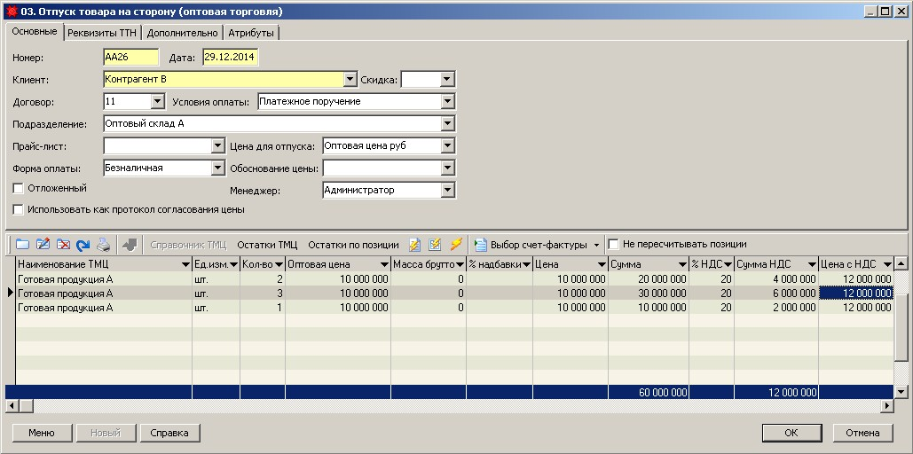

После внесения изм енений в документ необходимо наж ать на кнопку **ОК**.

**Рис. 5.8. Повтороное создание ЭСЧФ по исправленному документу ч.1**

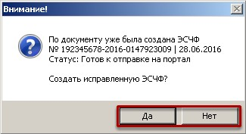

При попытке повтороного создания ЭСЧФ по исправленной док ументу на экране появится окно с информационным сообщением. В данном окне представлены следующие данные о ЭСЧФ:

• номер ЭСЧФ;

• дата ЭСЧФ;

• статус ЭСЧФ.

Для повторного создания исправленной ЭСЧФ необходимо наж ать на кнопку **Да**. В

противном случае - **Нет**.

**Рис. 5.9. Повтороное создание ЭСЧФ по исправленному документу ч.2**

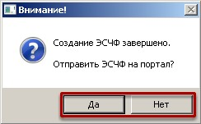

После наж атия на кнопку **Да** на экране отображ ится уж е знакомое окно с информационным сообщением об отправк е ЭСЧФ на портал. Для отправки ЭСЧФ на портал необходимо наж ать на кнопку **Да**. В противном случае - **Нет**.

**Урок 11. Макрос создания ЭСЧФ по нескольким документам за период**

В предыдущем уроке была рссмотрена работа с макросом по созданию ЭСЧФ по олному выбранному документу. В данном уроке будет рассмотрена работа с макросом по созданию

ЭСЧФ за период.

**Рис. 6.1. Журнал записей по документу '03. Отпуск товара на сторону (оптовая торговля)'**



Для вызова макроса необходимо на верхней панели инструментов наж ать на кнопку

**Макросы** в виде ж елтой молнии.

**Рис. 6.2. Выбор макроса 'Создать ЭСЧФ' из списка**

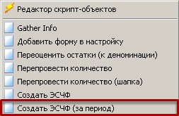

Из перечня доступных макросов необходимо выбрать **Создать ЭСЧФ (за период)**.

**Рис. 6.3. Окно параметров**

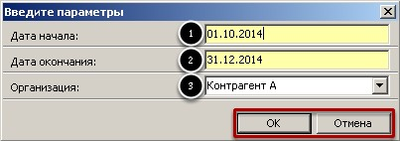

На экране появится окно со следующими параметрами:

1.**Дата начала** - обязательно ввести дату начала периода, за который предполагается создать ЭСЧФ.

2.**Дата окончания** - обязательно ввести дату окончания периода, за который предполагается создать ЭСЧФ.

3.**Организация** - не обязательно вве сти и выбрать клиента, по которому предполагается за указанный период создать ЭСЧФ. При оставлении пустым данного параметра макрос выполнит выборку по всем организациям.

Для запуска процесса создания ЭСЧФ необходимо наж ать на кнопку **ОК**. В противном случае - **Отмена**.

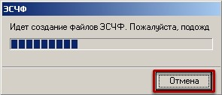

После наж атия на кнопку **ОК** на экране появится окно создания файлов ЭСЧФ. Для отмены

создания файлов ЭСЧФ необходимо наж ать на кнопку **Отмена**.

**Рис. 6.5. Окно о завершении создания ЭСЧФ**

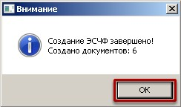

В появившемся окне будет указано количество созданных документов. Для подтверж дения завершения процесса создания ЭСЧФ необходимо наж ать на кнопку **ОК**.

**Рис. 6.6. Повторное создания уже созданной ЭСЧФ по расходному документу**

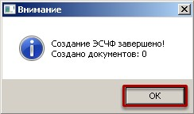

При попытке повторного создания уж е созданных ЭСЧФ за указанный период на экране появится информационное окно. В данном окне будет указано к оличество созданных документов равное 0. Для подтверж дения завершения процесса создания ЭСЧФ

необходимо наж ать на кнопку **ОК**.

*Руководство пользователя по подсистеме 'Электронные счета-фактуры' - 50*

**Глава 4. Ошибки при**

**создании ЭСЧФ**

**Урок 12. Форма "4. Лог ошибок"**

Для фиксирования возникающих ошибок в процессе работы с ЭСЧФ предусмотрена форма

**4. Лог ошибок**.

**Рис. 7.1. Параметры**

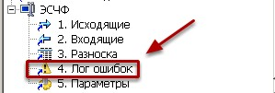

***Исследователь > ЭСЧФ > 4. Лог ошибок .***

**Рис. 7.2. Форма 'лог ошибок ЭСЧФ'**

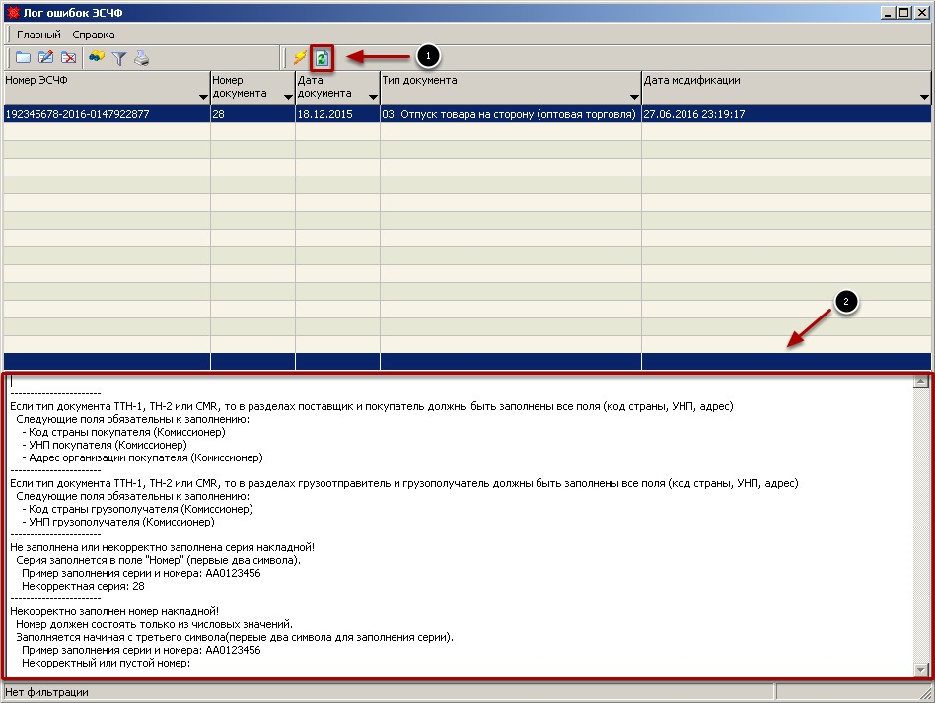

На данной форме предусмотрено следующее:

1. **Кнопка 'Обновить'** - наж ать для обновления записей с ошибк ами.

2. **Окно с детальной информацией** - подробное описание ошибок.

**Глава 5. Работа с**

**документами и формой разноски**

**Урок 13. Документ "1. Исходящие"**

Для фиксирования хранения создаваемых через макросы ЭСЧФ предусмотрена форма **1.**

**Исходящие**.

**Рис. 8.1. Параметры**

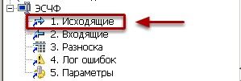

***Исследователь > ЭСЧФ > 1. Исходящие.***

**Ðèñ. 8.2.**

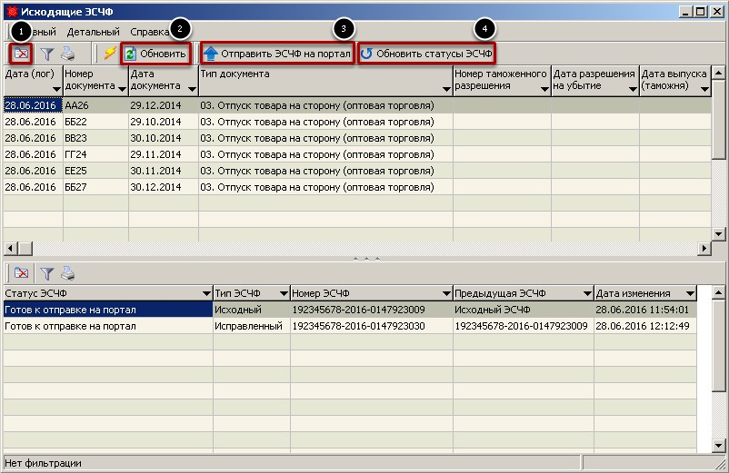

На данной форме предусмотрено следующие функциональные к нопки:

1.**Удалить** - наж ать для удалени я записи (сформированной ЭСЧФ).

2.**Обновить** - наж ать для обновле ния перечня записей.

3.**Отправить ЭСЧФ н а портал** - наж ать для отправк и ЭСЧФ на портал налогой инспекции.

4.**Обновить статусы ЭСЧФ** - наж ать для обновл ения статусов ЭСЧФ.

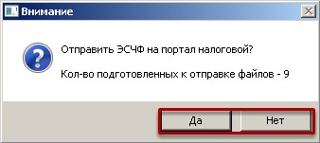

При наж атии на кнопку **Отправить ЭСЧФ на портал** на экране появляется окно с

информационным сообщением.

**Рис. 8.4. Успешное отправление ЭСЧФ на портал**

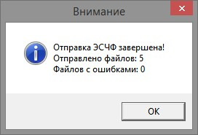

При наж атии на кнопку **ОК** программа покаж ет окно с информацией об отправленных

ЭСЧФ на портал.

**Рис. 8.5. Отправка ЭСЧФ на портал**

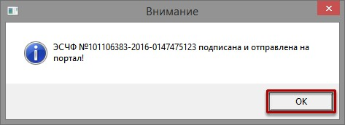

При успешном подписании и отправке ЭСЧФ на портал налогой инспекции на экране появится соответствующее инеформационное окно. Для продолж ения работы необходимо наж ать на кнопку **ОК**.

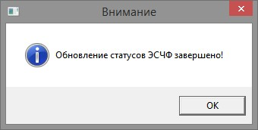

При успешном обновлении статусов ЭСЧФ на экране появится соответствующее

информационное окно. Для продолж ения работы необходимо наж ать на кнопку **ОК**.

**Рис. 8.7. При загрузке с портала входящих ЭСЧФ**

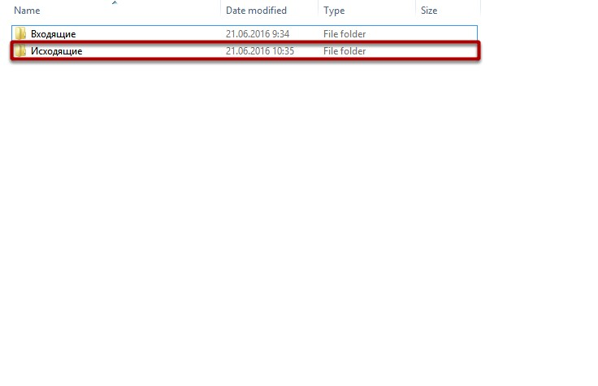

***Исходящие***.

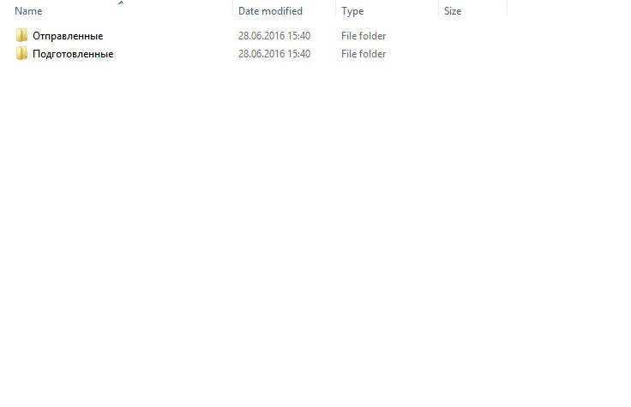

Папка ***Исходящие*** делится на следующие папки:

1.**Отправленные** - хранит подписанны е и отправленные от покупателя ЭСЧФ.

2.**Подготовленные** - хранит подготовлен ные ЭСЧФ для отправки на портал налоговой инспекции.

В **Глава 1 / Урок 1. Общие сведения о подсистеме** было упомянуто про варианте работы с подсистемой ЭСЧФ. При варианте **Легкий** достаточно использовать макросы по выгрузке ЭСЧФ в xm l-файл и форму **1. Исходящие**, работу с которой была рассмотренна в текущей главе. При варианте работы **Полный** необходимо использовать инструменты варианта **Легкий** и все остальные, котрые будут рассмотрены в последующих главах и уроках.

Правая кнопка мышки...

**Урок 14. Документ "2. Входящие"**

Для фиксирования хранения создаваемых через макросы ЭСЧФ предусмотрена форма **2.**

**Входящие**.

**Рис. 9.1. Параметры**

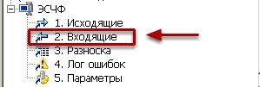

***Исследователь > ЭСЧФ > 2. Входящие.***

**Рис. 9.2. Форма 'Âõодящие ЭСЧФ'**

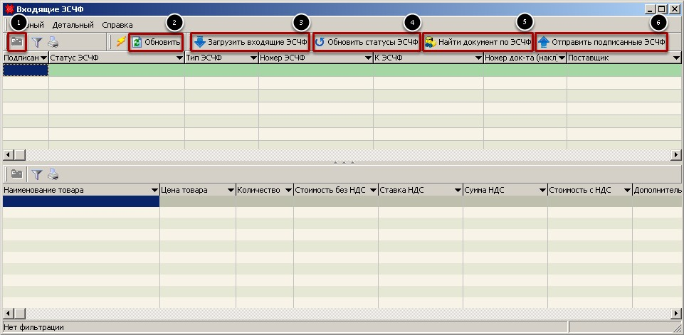

На данной форме предусмотрено следующие функциональные к нопки:

1.**Удалить** - наж ать для удалени я записи (принятой ЭСЧФ).

2.**Обновить** - наж ать для обновле ния перечня записей.

3.**Загрузить входящи е ЭСЧФ** - наж ать для загрузк и ЭСЧФ с портала налоговой инспекции.

4.**Обновить статусы ЭСЧФ** - наж ать для обновл ения существующих ЭСЧФ.

5.**Найти документ по ЭСЧФ** - наж ать для поиска ЭСЧФ по совпадению 3-х реквизитов:

клиент (УНП), документ и тип НДС.

6.**Отправить подпис анные ЭСЧФ** - наж ать для отправк и подписанных ЭСЧФ на портал налогой инспекции.

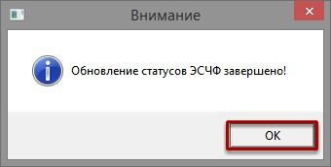

При успешном обновлении статусов ЭСЧФ на экране появится соответствующее

информационное окно. Для продолж ения работы необходимо наж ать на кнопку **ОК**.

**Рис. 9.4. Параметры загрузки ЭСЧФ**

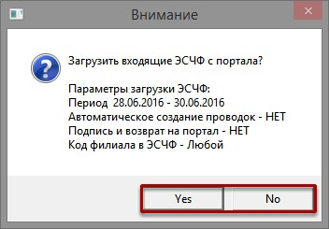

При наж атии на кнопку **Загрузить входящие ЭСЧФ** на экране появится о кно с информационным сообщением. Для продолж ения загрузки ЭСЧФ с портала налоговой необходимо наж ать на кнопку 'ОК'. В противном случае - **Отмена**.

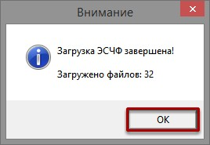

При успешной загрузке ЭСЧФ с портала налоговой на экране появится соответствующее

информационное окно. Для продолж ения работы необходимо наж ать на кнопку **ОК**.

**Рис. 9.6. Найти документ**

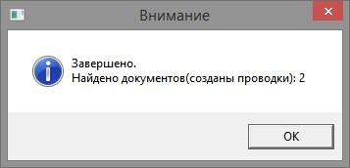

При наж атии на кнопку **Найти документ по ЭСЧФ** на экране появится о кно с информационным сообщением. Для продолж ения загрузки ЭСЧФ с портала налоговой необходимо наж ать на кнопку **ОК**. Данный реж им используется в случае, когда реальный документ поступил позж е, чем была загруж ена ЭСЧФ.

При этом будут созданы бухгалтерские проводки по переводу НДС к уплате неподтверж денного к НДС к уплате подтверж денного.

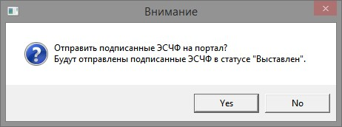

При наж атии на кнопку **Отправить подписанные ЭСЧФ** на экране появится о кно с информационным сообщением. При наж атии на кнопку **Да** программа отправит подписанные ЭСЧФ со статусом ***Выставлен*** на портал налоговой. В противном случае -

**Отмена**.

**Рис. 9.8. Успешное отправление ЭСЧФ на портал**

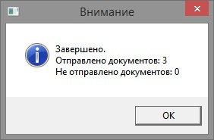

При наж атии на кнопку **ОК** программа покаж ет окно с информацией об отправленных

ЭСЧФ на портал.

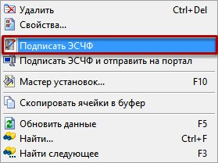

В форме хранения входящих ЭСЧФ в верхней части при вызове контекстного меню

(наж атии правой кнопки мышки) появится список команд. При наж атии на кнопку

'Подписать ЭСЧФ' на экране появится окно с информационным сообщением.

**Рис. 9.10.**

Простое окошко.

**Рис. 9.11.**

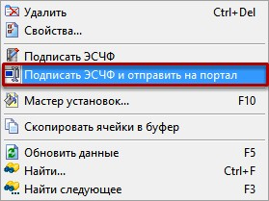

При наж атии на кнопку **Подписать ЭСЧФ и отправить на портал** на экране появится о кно с информационным сообщением.

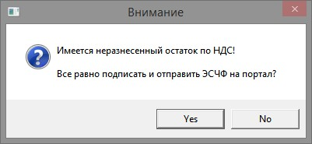

При наж атии на кнопку **Да** программа подпишет и отправит на портал налоговой. В

противном случае - **Отмена**.

**Рис. 9.13. При загрузке с портала входящих ЭСЧФ**

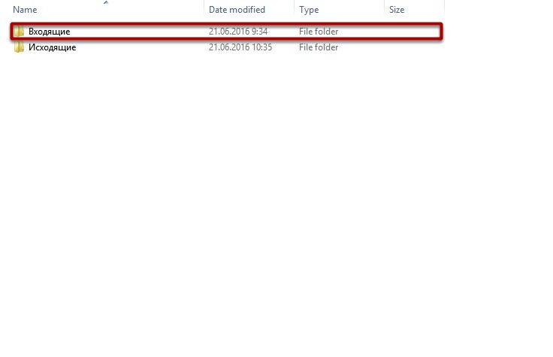

***Входящие***.

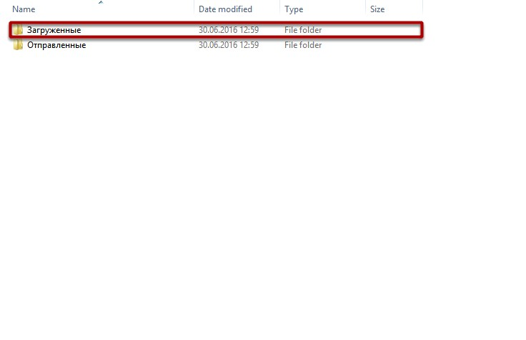

Папка **Входящие** делится на следующие папки:

1.**Загруженные** - хранит принятые от поставщика ЭСЧФ.

2.**Отправленные** - хранит подписанны е и отправленные ЭСЧФ для отправки на портал налоговой инспекции.

**Урок 15. Форма "3. Разноска"**

Для связывания ихдящих и входящих ЭСЧФ предусмотрена форма '3. Разноска'.

**Рис. 10.1. Форма 'Разноска ЭСЧФ'**

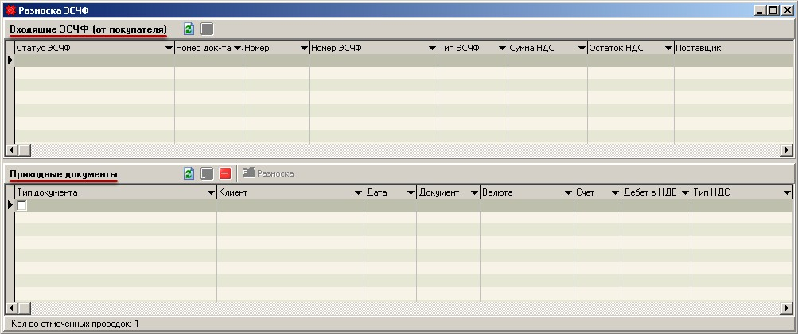

Форма разноски состоит из 2-х частей:

1.**Входящие ЭСЧФ (о т покупателя)** - здесь представлены принятые ЭСЧФ от покупателя в соответствии с расходным документом в базе данных (например, документ ***Исследователь > Торговля > 03. Отпуск товара на сторону (оптовая торговля)***).

2.**Приходные докум енты** - здесь представлены приходные документы из базы данных (например, документ ***Исследователь > Торговля > 01. Нак ладная на получение товара***).

**Ðèñ. 10.2.**

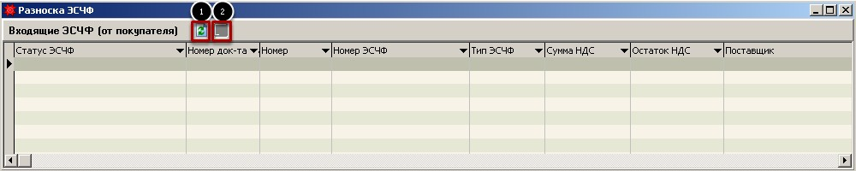

На панели инструментов части 'Входящие ЭСЧФ (от покупателя)' предусмотрены следующие функциональные кнопки:

1.**Обновить** - наж ать для обновле ния перечня входящих ЭСЧФ принятых от покупателей.

2. **Кнопка 2** - наж ать для просмотра документа.

**Ðèñ. 10.3.**

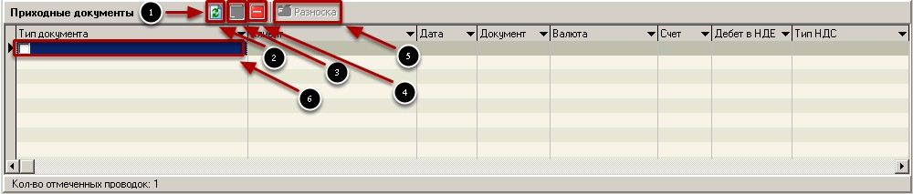

На панели инструментов части 'Приходные документы' предусм отрены следующие функциональные кнопки:

1.**Обновить** - наж ать для обновле ния перечня входящих ЭСЧФ принятых от покупателей.

2. **Кнопка 2** - наж ать для просмотра документа.

3.**Удалить разноску** - наж ать для удалени я выполненной разноски ЭСЧФ.

4. **Кнопка 3** - наж ать для сняти всех проставленных галок.

5.**Разноска** - наж ать для выполн ения разноски ЭСЧФ.

6.**Тип документа (поз иция)** - проставить галку на конкретном приходном документе для выполнения последюущей разноски и/или удаления ЭСЧФ.

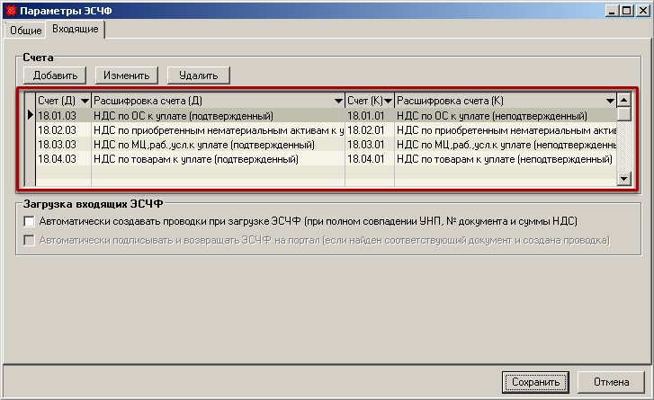

При выполнении разноски будут сформированы бухгалтерские проводки по переводу НДС

к уплате неподтверж денного в НДС к уплате подтверж денного

согласно указанных счетов в параметрах подсистемы. При рассмотрении документов **по учету поступления и отпуска на сторону товаров** будет сформирована бухгалтерская проводка ***Дт 18.04.03 - Кт 18.04.01***.

Для просмотра и при необходимости удаления выполненной разноски предусмотрена

форма 'Просмотр разноски'.

**Рис. 11.1. Форма 'Просмотр разноски'**

***Исследователь > ЭСЧФ > Просмотр разноск и***.

**Рис. 11.2.**

Форма разноски состоит из 2-х частей:

1. Входящие ЭСЧФ (от покупателя) - здесь представлены принятые ЭСЧФ от покупателя в соответствии с расходным документом в базе данных (например, документ

'***Исследователь > Торговля > 03. Отпуск товара на сторону (оптовая торговля)'***).

2. Приходные документы - здесь представлены приходные документы из базы данных

(например, документ '***Исследователь > Торговля > 01. Нак ладная на получение товара***').

**Рис. 11.3.**

На панели инструментов части 'Входящие ЭСЧФ (от покупателя)' предусмотрены следующие функциональные кнопки:

1. Обновить - наж ать для обновления перечня входящих ЭСЧФ принятых от покупателей.

2. Кнопка 2 - наж ать для..........................

**Рис. 11.4.**

На панели инструментов части 'Приходные документы' предусм отрены следующие функциональные кнопки:

1. Обновить - наж ать для обновления перечня входящих ЭСЧФ принятых от покупателей.

2. Кнопка 2 - наж ать для..........................

3. Удалить разноск у - наж ать для удаления выполненной разноски ЭСЧФ.

4. Кнопка 3 - наж ать для................................

5. Разноска - наж ать для выполнения разноски ЭСЧФ.

6. Тип документа (позиция) - наж ать для выбора конкретного приходного документа для выполнения последюущей разноски и/или удаления ЭСЧФ.

**Глава 6. Типичные ошибки**

*Руководство пользователя по подсистеме 'Электронные счета-фактуры' - 72*

**Урок 17. Ошибки при создании ЭСЧФ**

При работе с подсистемой могут возникнуть ошибки, препятствующие дальнейшей работе с

ЭСЧФ.

Рассмотрим типичные ошибки, возникающие при создании ЭСЧФ.

**Рис. 12.1. В параметрах не указан путь для сохранения xml-файлов**

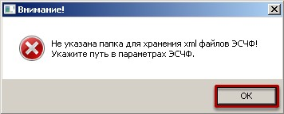

Если, в параметрах подсистемы не указан путь для хранения xm l-файлов, то программ а отобразит вышеприведенное окно.

Для продолж ения необходимо наж ать на кнопку **ОК**.

**Рис. 12.2. Ошибки при создании ЭСЧФ**

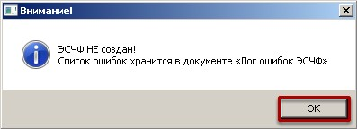

Если, после запуска макроса по созданию ЭСЧФ программа обнаруж ит ошибки (неточности, несоответствия) в данных, то будет отображ ено вышеприведенное окно. Для просмотра подробной информации об ошибке необходимо наж ать на кнопку **ОК** и перейти к форме **4. Лог ошибок**.

**Рис. 12.3. Форма '4. Лог ошибок'**

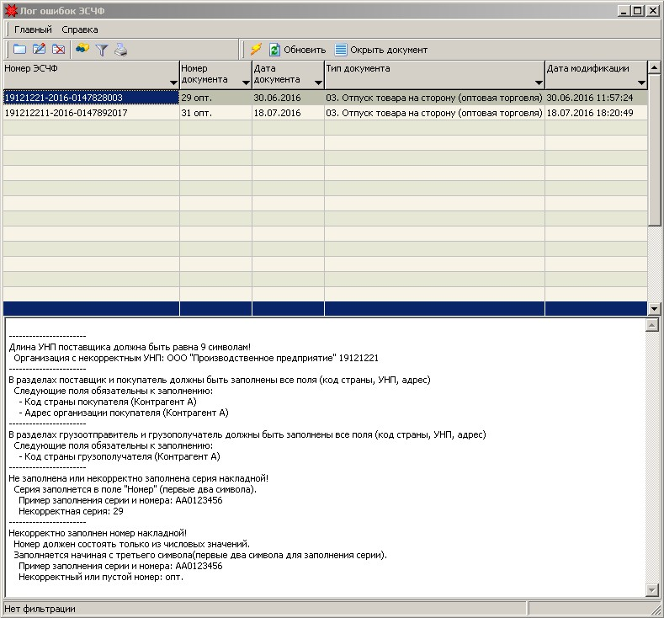

Программа указала, что допущены неточности при заполнении следующих реквизитов:

1. Номер документа - номер долж ен начинатся с серии, наприм ер, АА, ББ и т. д.

2. УНП по клиенту - УНП по клиенту долж ен быть заполнен длиною в 9-ть символов.

3. Страна по клиенту - по клиенту долж на быть заполнена страна.

4. Адрес по клиенту - по клиенту долж ен быть заполнен адрес.

**Урок 18. Ошибки при отправке ЭСЧФ**

Рассмотрим типичные ошибки, возникающие при отправке ЭСЧФ.

**Рис. 13.1. Ошибки при отправке ЭСЧФ**

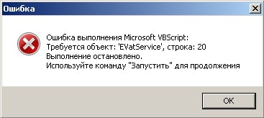

На экране отображ ается окно с информационным сообщением . Для просмотра подробной информации об ошибке необходимо наж ать на кнопку **ОК** и перейти к форме **4. Лог ошибок**.

**Рис. 13.2. Форма '4. Лог ошибок'**

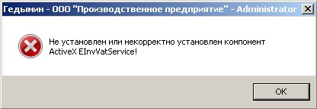

Программа указала, что допущены неточности при заполнении следующих реквизитов:

1. Номер документа - номер долж ен начинатся с серии, наприм ер, АА, ББ и т. д.

2. УНП по клиенту - УНП по клиенту долж ен быть заполнен длиною в 9-ть символов.

3. Страна по клиенту - по клиенту долж на быть заполнена страна.

4. Адрес по клиенту - по клиенту долж ен быть заполнен адрес.

Рассмотрим типичные ошибки, возникающие при получении ЭСЧФ.

**Рис. 14.1. Ошибки при получении ЭСЧФ**

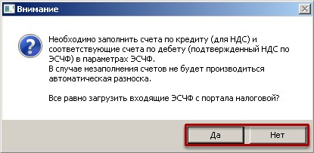

На экране отображ ается окно с информационным сообщением . В параметрах подсистемы необходимо указать18-е счета для формирования бухгалтерских проводок по разноск е.

При наж атии на кнопку **Да**, без указания счетов программа загрузит входящие ЭСЧФ с портала налогвой инспекции. При наж атии на кнопку **Нет** - не загрузит

Для просмотра подробной информации об ошибке необходимо наж ать на кнопку **ОК** и

перейти к форме **4. Лог ошибок**.

**Рис. 14.2. Форма '4. Лог ошибок'**

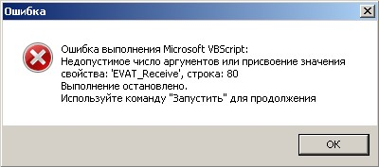

При наж атии на кнопку **Да** на экране мож ет появиттся следюущее окно с информационным сообщением.

**Рис. 14.3. Кнопка 'Найти документ по ЭСЧФ '**

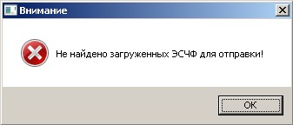

*Руководство пользователя по подсистеме 'Электронные счета-фактуры' - 78*

**Урок 20. Ошибки при разноске ЭСЧФ**

Рассмотрим типичные ошибки, возникающие при выполнении разноски ЭСЧФ.

**Рис. 15.1. Ошибки при получении ЭСЧФ**

На экране отображ ается окно с информационным сообщением . Для просмотра подробной информации об ошибке необходимо наж ать на кнопку 'ОК' и перейти к форме '4. Лог ошибок'.

**Рис. 15.2. Форма '4. Лог ошибок'**

Программа указала, что допущены неточности при заполнении следующих реквизитов:

1. Номер документа - номер долж ен начинатся с серии, наприм ер, АА, ББ и т. д.

2. УНП по клиенту - УНП по клиенту долж ен быть заполнен длиною в 9-ть символов.

3. Страна по клиенту - по клиенту долж на быть заполнена страна.

4. Адрес по клиенту - по клиенту долж ен быть заполнен адрес.

Рассмотрим типичные ошибки, возникающие при удалении разноски ЭСЧФ.

**Для заметок**

*Руководство пользователя по подсистеме 'Электронные счета-фактуры' - 81*

**Для заметок**

*Руководство пользователя по подсистеме 'Электронные счета-фактуры' - 82*